公司代码：603208 公司简称：江山欧派
债券代码：113625 债券简称：江山转债

江山欧派门业股份有限公司
2021年半年度报告摘要
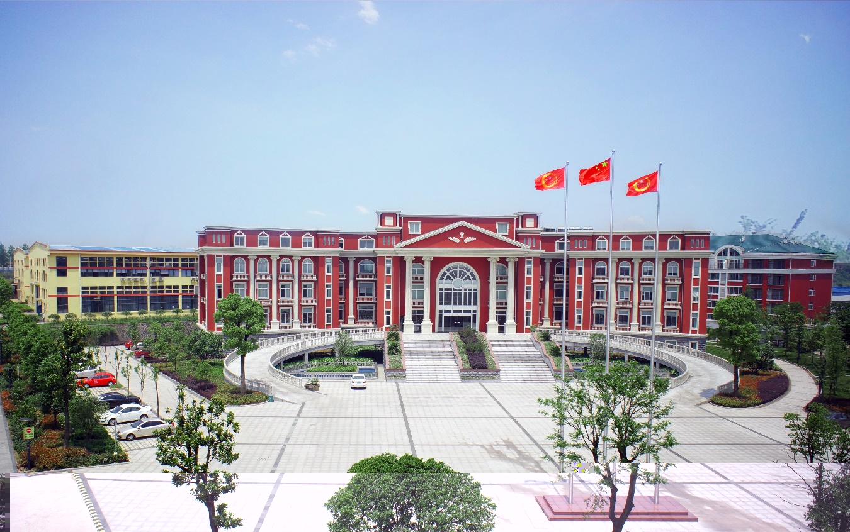

第一节 重要提示

本半年度报告摘要来自半年度报告全文，为全面了解本公司的经营成果、财务状况及未来发展规划，投资者应当到http://www.sse.com.cn/网站仔细阅读半年度报告全文。

本公司董事会、监事会及董事、监事、高级管理人员保证半年度报告内容的真实、准确、完整，不存在虚假记载、误导性陈述或重大遗漏，并承担个别和连带的法律责任。

公司全体董事出席董事会会议。

本半年度报告未经审计。

董事会决议通过的本报告期利润分配预案或公积金转增股本预案
公司拟以利润分配股权登记日的总股本为基数，向全体股东每10股派发现金红利12.20元（含税），合计派发128,174,272.38元。本次利润分配尚需提交公司股东大会审议通过后方可实施。

第二节 公司基本情况

公司简介
公司股票简况
股票种类 | 股票上市交易所 | 股票简称 | 股票代码 | 变更前股票简称
A股 | 上海证券交易所 | 江山欧派 | 603208 | 欧派股份

联系人和联系方式 | 董事会秘书 | 证券事务代表
姓名 | 郑宏有
电话 | 0570-4729200
办公地址 | 浙江省衢州市江山市贺村镇淤头村淤达山自然村8号
电子信箱 | Securities@oupaigroup.com

主要财务数据
单位：元 币种：人民币

 | 本报告期末 | 上年度末 | 本报告期末比上年度末增减(%)
总资产 | 4,544,243,212.77 | 3,911,582,986.45 | 16.17
归属于上市公司股东的净资产 | 1,891,273,273.42 | 1,648,443,097.36 | 14.73
 | 本报告期 | 上年同期 | 本报告期比上年同期增减(%)
营业收入 | 1,406,980,708.24 | 1,061,964,577.13 | 32.49
归属于上市公司股东的净利润 | 177,381,698.78 | 134,993,407.10 | 31.40
归属于上市公司股东的扣除非经常性损益的净利润 | 148,870,786.11 | 113,326,542.92 | 31.36
经营活动产生的现金流量净额 | -482,704,727.91 | -113,454,906.27
加权平均净资产收益率（%） | 10.21 | 9.79 | 增加0.42个百分点
基本每股收益（元／股） | 1.69 | 1.28 | 32.03
稀释每股收益（元／股） | 1.69 | 1.28 | 32.03

前10名股东持股情况表

单位: 股
截止报告期末股东总数（户） |  |  |  | 6,737
截止报告期末表决权恢复的优先股股东总数（户） |  |  |  | 0
前10名股东持股情况
股东名称 | 股东性质 | 持股比例(%) | 持股  数量 | 持有有限售条件的股份数量 | 质押、标记或冻结的股份数量
吴水根 | 境内自然人 | 29.08 | 30,550,000 | 0 | 质押 | 4,600,000
王忠 | 境内自然人 | 22.89 | 24,050,000 | 0 | 质押 | 3,620,000
吴水燕 | 境内自然人 | 9.90 | 10,400,000 | 0 | 质押 | 1,580,000
招商银行股份有限公司－睿远成长价值混合型证券投资基金 | 其他 | 3.52 | 3,697,897 | 0 | 无 | 0
中国银行股份有限公司－长城成长先锋混合型证券投资基金 | 其他 | 1.81 | 1,900,000 | 0 | 无 | 0
中国银行股份有限公司－长城环保主题灵活配置混合型证券投资基金 | 其他 | 1.05 | 1,100,038 | 0 | 无 | 0
上海盘京投资管理中心（有限合伙）－盛信2期私募证券投资基金 | 其他 | 0.95 | 994,888 | 0 | 无 | 0
王玮 | 境内自然人 | 0.94 | 987,399 | 0 | 无 | 0
北京天下溪投资管理有限公司－天下溪星河2期私募证券投资基金 | 其他 | 0.93 | 980,728 | 0 | 无 | 0
交通银行股份有限公司－长城久富核心成长混合型证券投资基金（LOF） | 其他 | 0.72 | 751,392 | 0 | 无 | 0
上述股东关联关系或一致行动的说明 |  | 王忠系吴水根之大妹夫，吴水燕系吴水根之二妹。公司未知其他股东之间是否存在关联关系，也未知其他股东之间是否属于《上市公司收购管理办法》规定的一致行动人。
表决权恢复的优先股股东及持股数量的说明 |  | 无

截止报告期末的优先股股东总数、前10名优先股股东情况表
□适用√不适用

控股股东或实际控制人变更情况
□适用√不适用

在半年度报告批准报出日存续的债券情况
□适用√不适用

第三节 重要事项
公司应当根据重要性原则，说明报告期内公司经营情况的重大变化，以及报告期内发生的对公司经营情况有重大影响和预计未来会有重大影响的事项
□适用√不适用

